TRƯỜNG ĐẠI HỌC



**SƯ PHẠM KỸ THUẬT THÀNH PHỐ HỒ CHÍ MINH**

HCMC University of Technology and Education

**KHOA ĐÀO TẠO CHẤT LƯỢNG CAO**



NGÀNH CÔNG NGHỆ THÔNG TIN

**BÁO CÁO ĐỒ ÁN HỆ QUẢN TRỊ CƠ SỞ DỮ LIỆU**

**QUẢN LÝ KHÁCH SẠN**



|  |  |
| --- | --- |
| **Nhóm sinh viên thực hiện:** |  |
| **Lê Ngọc Hải** | **18128015** |
| **Cao Thị Thùy Linh** | **18110144** |
| **Nguyễn Ngọc Minh Thư** | **18110210** |
| **GVHD: Th.S Lê Thị Minh Châu** |



**TP. Hồ Chí Minh, tháng 01 – 2021**

**ĐIỂM SỐ**

|  |  |  |  |
| --- | --- | --- | --- |
| TIÊU CHÍ | NỘI DUNG | TRÌNH BÀY | TỔNG |
| ĐIỂM |  |  |  |

**NHẬN XÉT CỦA GIÁO VIÊN HƯỚNG DẪN**

………………………………………………………………………………………………………………………………………………………………………………………………………………………………………………………………………………………………………………………………………………………………………………………………………………………………………………………………………………………………………………………………………………………………………………………………………………………………………………………………………………………………………………………………………………………………………………………………………………………………………………………………………………………………………………………………………………………………………………………………………………………………………………………………………………………………….…………………………………………………………………………………………………………………………………………………………………………………………………………………………………………………………………………………………………………………………………………………………………………………………………………………………………………………………………………………………………………………………………………………………………………………………………………………………………………

Giáo viên hướng dẫn

(***Ký và ghi họ tên***)

**Lê Thị Minh Châu**

**LỜI CẢM ƠN**

Để hoàn thành tốt đề tài và bài báo cáo này, chúng em xin gửi lời cảm ơn chân thành đến giảng viên, thạc sĩ Lê Thị Minh Châu, người đã hỗ trợ chúng em trong quá trình làm đề tài. Chúng em cảm ơn thầy đã giải đáp những thắc mắc và đưa ra những góp ý, chỉnh sửa kịp thời giúp chúng em khắc phục nhược điểm và hoàn thành tốt cũng như đúng thời hạn Khoa đã đề ra.

Chúng em cũng xin gửi lời cảm ơn chân thành các quý thầy cô trong khoa Đào tạo Chất Lượng Cao nói chung và ngành Công Nghệ Thông Tin nói riêng đã tận tình truyền đạt những kiến thức cần thiết giúp chúng em có nền tảng để làm nên đề tài này, đã tạo điều kiện để chúng em có thể tìm hiểu và thực hiện tốt đề tài. Cùng với đó, chúng em xin được gửi lời cảm ơn đến các bạn cùng khóa đã cung cấp nhiều thông tin và kiến thức hữu ích giúp chúng em có thể hoàn thiện hơn đề tài của mình.

Đề tài và bài báo cáo được chúng em thực hiện trong khoảng thời gian ngắn, với những kiến thức còn hạn chế cùng nhiều hạn chế khác về mặt kĩ thuật và kinh nghiệm trong việc thực hiện một dự án. Do đó, trong quá trình làm nên đề tài có những thiếu sót là điều không thể tránh khỏi nên chúng em rất mong nhận được những ý kiến đóng góp quý báu của các quý thầy cô để kiến thức của chúng em được hoàn thiện hơn và chúng em có thể làm tốt hơn nữa trong những lần sau. Chúng em xin chân thành cảm ơn.

Cuối lời, chúng em kính chúc quý thầy, quý cô luôn dồi dào sức khỏe và thành công hơn nữa trong sự nghiệp trồng người. Một lần nữa chúng em xin chân thành cảm ơn.

**Thành phố Hồ Chí Minh, ngày 25 tháng 01 năm 2020**

**Nhóm sinh viên thực hiện**

**LỜI CAM ĐOAN**

Chúng em xin cam đoan đề tài cuối kỳ “Quản lý khách sạn” là thành quả của quá trình học tập và nghiên cứu dưới sự hướng dẫn của của giáo viên hướng dẫn là cô Lê Thị Minh Châu.

TP. Hồ Chí Minh, ngày 26 tháng 01 năm 2021

Sinh viên thực hiện

    Lê Ngọc Hải

Cao Thị Thùy Linh

Nguyễn Ngọc Minh Thư

**Mục lục**

1. GIỚI THIỆU CHUNG 7

1.1. Giới thiệu chung: 7

1.2. Mô tả: 7

1.3. Kế hoạch thực hiện: 8

1.3.1. Kế hoạch: 8

1.3.2. Phân công: 8

2. PHÂN TÍCH VÀ THIẾT KẾ 10

2.1. Thành phần dữ liệu 10

2.1.1. Lược đồ ERD: 10

2.1.2. Lược đồ quan hệ 10

2.1.3. Diagram 10

2.1.4. Mô tả các thuộc tính và kiểu dữ liệu của chúng 10

2.2. Thành phần chức năng 12

2.3 Các form trong chương trình: 13

3. CÀI ĐẶT 18

3.1. Môi trường cài đặt và công nghệ sử dụng 18

3.2. Tổ chức các lớp của chương trình 18

3.2.1. Views: 18

3.2.2. Model: 18

3.2.3. Chuỗi connectionString: 18

3.2.4. Các phương thức thực thi storeprocedure và functions: 18

3.3. Tạo CSDL và ràng buộc: 19

3.3.1. Tạo bảng Taikhoan: 19

3.3.2. Tạo bảng Nhanvien 19

3.3.3. Tạo bảng Phong 19

3.3.4. Tạo bảng Khachhang 19

3.3.5. Tạo bảng Thue 19

3.4. Cài đặt các chức năng 20

3.4.1. View: 20

3.4.2. Function: 20

3.4.3. Trigger 21

3.4.4. Procedure 22

3.4.5. Phân quyền 31

4. HƯỚNG DẪN SỬ DỤNG HỆ THỐNG 33

# GIỚI THIỆU CHUNG

## Giới thiệu chung:

Hiện nay, công nghệ thông tin đang rất phổ biến, đặc biệt là các máy tính đều có ở khắp mọi nơi. Sự phát triển của công nghệ thông tin giúp làm tăng sự phát triển cho các ngành kinh tế. Giải quyết được các bài toán quản lý về dữ liệu, giúp cho người sử dụng thao tác nhanh hơn, tiết kiệm thời gian và chi phí.

Quản lý khách sạn là hoạt động kinh doanh dựa trên cơ sở cung cấp các dịch vụ lưu trú, ăn uống và các dịch vụ bổ sung cho khách, khách hàng trong 1 khoảng thời gian là khá đông. Việc sử dụng giấy để ghi chép thông tin, tìm kiếm thông tin tạo nên sự khó khăn. Vì vậy, việc xây dựng 1 hệ thống giúp quản lý là việc làm cần thiết, đem lại hiệu quả cao cho công việc. Chính vì thế chúng em chọn đề tài: Quản lý khách sạn.

## Mô tả:

Để quản lý một hệ thống trong doanh nghiệp có rất nhiều mảng và chúng liên quan với nhau và quản lý khách sạn cũng vậy. Người quản lý cần quản lý nhiều mảng bao gồm khách hàng, nhân viên, phòng, tài khoản, thuê.

Dữ liệu cần thiến để xây dựng phần mềm:

* Tài khoản: chứa tài khoản để quản lý tất cả Phòng, Khách Hàng, Thuê, Nhân Viên
* Phòng: Các loại phòng có trong khách sạn, giá thuê, mã phòng, loại phòng, tình trạng
* Nhân viên: chứa thông tin nhân viên, tài khoản nhân viên
* Khách hàng: chứa thông tin khách hàng, loại khách hàng
* Thuê: Chứa thông tin khách hàng thuê phòng, phòng được thuê, ngày nhận, trả phòng, tình trạng, tổng tiền thuê phòng

Các chức năng:

* Tạo tài khoản, đăng nhập vào chương trình bằng các tài khoản Quản lý, Nhân viên (Thu ngân).
* Quản lý có thể xem thông tin cá nhân, chọn phòng, thanh toán, xem, thêm, sửa, xóa thông tin các phòng; xem, thêm, sửa, xóa nhân viên
* Nhân viên: xem thông tin cá nhân, chọn phòng, thanh toán, xem thông tin các phòng, xem thông tin khách hàng.
* Tìm kiếm các phòng, nhân viên, khách hàng tương ứng với các quyền trong quản lý, nhân viên

## Kế hoạch thực hiện:

### Kế hoạch:

Bảng 9. Kế hoạch thực hiện theo tuần

|  |  |  |  |  |  |
| --- | --- | --- | --- | --- | --- |
| **TUẦN** |  | **CÔNG VIỆC THỰC HIỆN** | **NGÀY BD** | **NGÀY KT** | **KẾT QUẢ** |
| 1 |  | Viết mô tả về đề tài (nêu rõ các thành phần dữ liệu, chức năng và giao diện cần có để project chạy tốt | 12/12/2020 | 12/12/2020 | Hoàn thành |
| 2 |  | Thiết kế CSDL và các ràng buộc (dùng ERD) | 12/12/2020 | 13/12/2020 | Hoàn thành |
| 3 |  | Cài đặt CSDL và các ràng buộc, trigger. Nhập dữ liệu | 14/12/2020 | 16/12/2020 | Hoàn thành |
| 4 |  | Thiết kế các views (trình bày bằng mã giả) | 17/12/2020 | 19/12/2020 | Hoàn thành |
| 5 |  | Cài đặt các views | 20/12/2020 | 26/12/2020 | Hoàn thành |
| 6 |  | Thiết kế giao diện, xác định các users và quyền sử dụng CSDL của họ | 27/12/2020 | 29/12/2020 | Hoàn thành |
| 7 |  | Cài đặt giao diện và kết nối chương trình với CSDL, tạo user, phần quyền | 02/01/2021 | 07/01/2021 | Hoàn thành |
| 8 |  | Thiết kế các hàm, thủ tục, chỉ mục thực hiện các chức năng của đề tài | 08/01/2021 | 11/01/2021 | Hoàn thành |
| 9 |  | 14/01/2021 | 15/01/2021 | Hoàn thành |
| 10 |  | Cài đặt các hàm, thủ tục, chỉ mục thực hiện các chức năng của đề tài | 16/01/2021 | 21/01/2021 | Hoàn thành |
| 12 |  | Viết báo cáo | 22/01/2021 | 24/01/2021 | Hoàn thành |

### Phân công:

|  |  |  |  |
| --- | --- | --- | --- |
| **TT** | **Tên sinh viên** | **Mô tả công việc** | **Đóng góp** |
| 1 | Lê Ngọc Hải | - Lập kế hoạch thực hiện, phân chia công việc của nhóm.  - Phân quyền các user.  - Thiết kế các stored procedure, index  - Thiết kế class Database và class Parameters  - Thiết kế chương trình winform | 33% |
| 2 | Cao Thị Thùy Linh | - Thiết kế các stored procedure  - Thiết kế các function  - Thiết kế các view | 33% |
| 3 | Nguyễn Ngọc Minh Thư | - Phụ trách báo cáo phần thực hiện.  - Thiết kế các bảng  - Thiết kế các trigger | 33% |

# PHÂN TÍCH VÀ THIẾT KẾ

## Thành phần dữ liệu

### Lược đồ ERD:

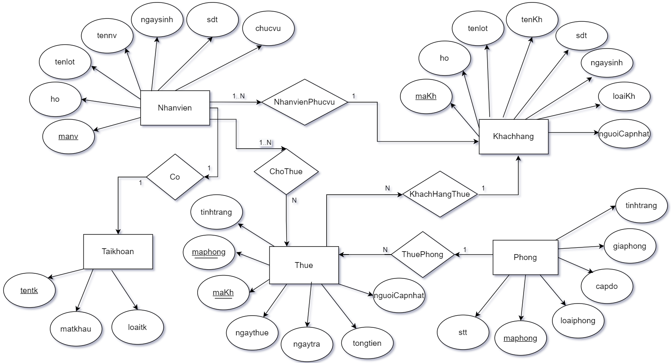

### Lược đồ quan hệ

Taikhoan(tentk, matkhau, loaitk)

Nhanvien(manv, ho, tenlot, tennv, ngaysinh, sdt, chucvu)

Phong(stt, maphong, loaiphong, capdo, giaphong, tinhtrang)

Khachhang(makh, ho, tenlot, tenKh, sdt, ngaysinh, loaiKh, nguoiCapnhat)

Thue(mathue,maphong, maKh, ngaythue, ngaytra, tinhtrang, tongtien, nguoiCapnhat)

### Diagram

### Mô tả các thuộc tính và kiểu dữ liệu của chúng

Bảng 3. Taikhoan

|  |  |  |  |  |
| --- | --- | --- | --- | --- |
| **TT** | **Thuộc tính** | **Kiểu dữ liệu** | **Ý nghĩa** | **Ràng buộc** |
| 1 | tentk | int | Tên tài khoản | Khóa chính |
| 2 | Matkhau | nvarchar(50) | Mật Khẩu |  |
| 3 | loaitk | nvarchar(50) | Loại tài khoản |  |

Bảng 4. Nhanvien

|  |  |  |  |  |
| --- | --- | --- | --- | --- |
| **TT** | **Thuộc tính** | **Kiểu dữ liệu** | **Ý nghĩa** | **Ràng buộc** |
| 1 | manv | int | Mã nhân viên | Khóa chính |
| 2 | ho | nvarchar(50) | Học nhân viên |  |
| 3 | tenlot | nvarchar(50) | Tên lót nhân viên |  |
| 4 | tennv | nvarchar(50) | Tên nhân viên |  |
| 5 | ngaysinh | date | Ngày sinh |  |
| 6 | sdt | varchar(50) | Số điện thoại |  |
| 7 | chucvu | nvarchar(50) | Chức vụ |  |

Bảng 5. Phong

|  |  |  |  |  |
| --- | --- | --- | --- | --- |
| **TT** | **Thuộc tính** | **Kiểu dữ liệu** | **Ý nghĩa** | **Ràng buộc** |
| 1 | stt | int | Số thứ tự |  |
| 2 | maphong | char(5) | Mã phòng | Khóa chính |
| 3 | loaiphong | nvarchar(20) | Loại phòng |  |
| 4 | giaphong | money | Giá phòng |  |
| 5 | tinhtrang | char(1) | Tình trạng phòng |  |
| 6 | capdo | nvarchar(50) | Cấp độ phòng |  |

Bảng 6. Khachhang

|  |  |  |  |  |
| --- | --- | --- | --- | --- |
| **TT** | **Thuộc tính** | **Kiểu dữ liệu** | **Ý nghĩa** | **Ràng buộc** |
| 1 | maKh | int | Mã khách hàng | Khóa chính |
| 2 | ho | nvarchar(50) | Họ khách hàng |  |
| 3 | tenlot | nvarchar(50) | Tên lót khách hàng |  |
| 4 | tenKh | nvarchar(50) | Tên khách hàng |  |
| 5 | sdt | varchar(50) | Số điện thoại |  |
| 6 | ngaysinh | date | Ngày sinh |  |
| 7 | loaiKh | nvarchar(20) | Loại khách hàng |  |
| 8 | nguoiCapnhat | int | Người cập nhật |  |

Bảng 7. Thue

|  |  |  |  |  |
| --- | --- | --- | --- | --- |
| **TT** | **Thuộc tính** | **Kiểu dữ liệu** | **Ý nghĩa** | **Ràng buộc** |
| 1 | mathue | Int | Mã thuê | Khóa chính |
| 2 | maphong | char(5) | Mã phòng | Khóa ngoại |
| 3 | maKh | int | Mã khách hàng | Khóa ngoại |
| 4 | ngaythue | int | Ngày thuê |  |
| 5 | ngaytra | datetime | Ngày trả |  |
| 6 | tinhtrang | char(1) | Tình trạng |  |
| 7 | tongtien | money | Tổng tiền |  |
| 8 | nguoiCapnhat | int | Người cập nhật |  |

## Thành phần chức năng

* **Đăng nhập và phân quyền:**

Mỗi user có 1 quyền nhất định. Tài khoản quản lý sẽ có tất cả các quyền.

Tài khoản của nhân viên:

* select, insert, update bảng Khachhang
* select, update bảng Phong
* select, insert, update bảng Thue
* select, insert, update Khachhang_view
* select, insert, update ThueTN_view
* exec các proce: sp_chonkh, sp_chonphong, sp_datphong, sp_loadDSKH, sp_loadDSP, sp_loadDSTP, sp_suaphong, sp_themkh, sp_selectLoaikh, sp_suakh, sp_thongtincn, sp_traphong
* exec các functions: f_dangnhap, f_kiemtratrangthai
* **Tìm kiếm phòng, nhân viên, khách hàng, danh sách thuê phòng theo nhiều tiêu chí**
* **Thêm, xóa, sửa phòng, nhân viên, khách hàng**
* Thêm: ta nhập vào các thông tin cần thêm về phòng, khách hàng, nhân viên để có thể thêm mới một đối tượng
* Sửa: ta chọn vào đối tượng trong DataGridView và thay đổi các thông tin cần thay đổi. Chọn Sửa
* Xóa: ta chọn vào đối tượng trong DataGridView và chọn Xóa
* **Chọn phòng và thanh toán:** Cho phép đặt phòng và trả phòng. Thao tác với bảng Thue, Phong
* **Xem thông tin cá nhân**
* **Xem danh sách tài khoản trong hệ thống**

## 2.3 Các form trong chương trình:

|  |  |  |  |
| --- | --- | --- | --- |
| **Tên form** | **Hình ảnh** | **Chức năng** | **Chú thích** |
| frmLogin |  | Chạy function f_dangnhap để đăng nhập vào hệ thống tương ứng với từng vai trò được phân quyền ở dữ liệu |  |
| frmDSKH |  | Hiển thị danh sách khách hàng của hệ thống. Cùng với các chức năng thêm, xóa, sửa, tìm kiếm. | Các chức năng tìm kiếm và xóa được thực hiện thông qua gọi procedure từ CSDL. Chức năng sửa và thêm sẽ mở frmKH để thực hiện. |
| frmKH |  | Hiển thị các trường để thực hiện chức năng thêm và sửa khách hàng ở frmDSKH. | Khi form được mở sẽ nhận 1 dữ liệu từ frmDSKH để nhận biết đang thêm hay sửa để chạy procedure tương ứng từ CSDL |
| frmDSNV |  | Hiển thị danh sách nhân viên của hệ thống. Cùng với các chức năng thêm, xóa, sửa, tìm kiếm. | Các chức năng tìm kiếm và xóa được thực hiện thông qua gọi procedure từ CSDL. Chức năng sửa và thêm sẽ mở frmNV để thực hiện |
| frmNV |  | Hiển thị các trường để thực hiện chức năng thêm và sửa nhân viên ở frmDSNV. | Khi form được mở sẽ nhận 1 dữ liệu từ frmDSNV để nhận biết đang thêm hay sửa để chạy procedure tương ứng từ CSDL |
| frmDSP |  | Hiển thị danh sách khách hàng của hệ thống. Cùng với các chức năng thêm, xóa, sửa, lọc theo trạng thái và đặt phòng. | - Chức năng đặt phòng gọi function kiểm tra xem phòng có người thuê chưa, nếu chưa sẽ mở frmDatP ngược lại sẽ thông báo có người đã thuê.  - Các chức năng lọc và xóa sẽ gọi procedure.  - Thêm, sửa sẽ mở frmP |
| frmP |  | Hiển thị các trường để thực hiện chức năng thêm và sửa phòng ở frmDSNV. | Nhận dữ liệu từ frmDSP để nhận biết chức năng thêm hay sửa và procedure tương ứng |
| frmDatP |  | Chứa các trường để hỗ trợ việc đặt phòng. | Nhận dữ liệu từ frmDSP để chạy procedure đặt phòng |
| frmDSTP |  | Gồm các chức năng tìm kiếm, lọc theo trạng thái, trả phòng | Các chức năng đều gọi procedure để thực hiện. |
| frmDSTK |  | Hiển thị danh sách tài khoản trong hệ thống từ view được tạo sẵn | Không hiện mật khẩu |
| frmTTCN |  | Chạy procedure chọn ra thông tin nhân viên đang đăng nhập vào hệ thống. |  |
| frmMain |  | Hiển thị các nút để mở các form ở trên. Ngoài ra, còn có nút đăng xuất và thoát. |  |

# CÀI ĐẶT

## Môi trường cài đặt và công nghệ sử dụng

Chương trình được xây dựng trên nền tảng .NET FRAMEWORK 4.7.3 trong môi trường phần mềm Visual Studio 2019.

Các công nghệ được sử dụng:

* Microsoft SQL Server 2019.
* ADO.Net
* SQL Server Develop 2019

## Tổ chức các lớp của chương trình

### Views:

### Model:

|  |  |
| --- | --- |
| Tên class | Chức năng |
| Database(connectionString) | Chứa các thao tác kết nối Database thực thi các procedure, functions và các câu truy vấn.  Truyền vào connectionString để kết nối với SQL Server |
| Parameters | Tạo danh sách các tham số truyền vào class Database() để chạy các StoreProcedure và functions |

## Chuỗi connectionString:

**Đối với admin**: @"Persist Security Info=False;User ID=admin;Password=1234;Initial Catalog=CKDBMS;Data Source= DESKTOP-CBH7IMS;"

**Đối với thu ngân**: @"Persist Security Info=False;User ID=thungan;Password=1234;Initial Catalog=CKDBMS;Data Source= DESKTOP-CBH7IMS;"

Dùng máy client kết nối thì Data Source = (IP máy server)

## Các phương thức thực thi storeprocedure và functions:

Sử dụng linh hoạt các phương thức thi hành SqlCommand trong class Database để thực thi các hàm, thủ tục hợp lý (ExecuteScalar, ExecuteNonQuery, ExecuteReader)

## Tạo CSDL và ràng buộc:

### Tạo bảng Taikhoan:

create table Taikhoan

(

tentk int,

matkhau nvarchar(50)

loaitk nvarchar(50)

primary key (tentk)

### Tạo bảng Nhanvien

create table Nhanvien

(

manv int,

ho nvarchar(50),

tenlot nvarchar(50),

tennv nvarchar(50),

ngaysinh date,

sdt varchar(50),

chucvu nvarchar(50),

primary key (manv),

)

### Tạo bảng Phong

create table Phong

(

stt int,

maphong char(5),

loaiphong nvarchar(20),

capdo nvarchar(50),

giaphong money,

tinhtrang char(1),

primary key (maphong)

)

### Tạo bảng Khachhang

create table Khachhang

(

maKh int,

ho nvarchar(50),

tenlot nvarchar(50),

tenKh nvarchar(50),

sdt varchar(50),

ngaysinh date,

loaiKh nvarchar(20),

nguoiCapnhat int,

primary key (maKh),

)

### Tạo bảng Thue

create table Thue

(

Mathue int primary key

maphong char(5),

maKh int,

ngaythue datetime,

ngaytra datetime,

tongtien money,

nguoiCapnhat int,

constraint FK_Thue_Phong foreign key (maphong) references Phong(maphong),

constraint FK_Thue_Khachhang foreign key (maKh) references Khachhang(maKh),

)

## Cài đặt các chức năng

### View:

-- Tạo view tài khoản

create or alter view Taikhoan_view as

select tentk as N'Tên tài khoản', loaitk as N'Loại tài khoản'

from Taikhoan

go

--Tạo view khách hàng

create or alter view Khachhang_view as

select maKh, ho, tenlot, tenKh, ngaysinh, loaiKh

from Khachhang

go

--Tạo view thuê phòng cho thu ngân

create or alter view ThueTN_view as

select t.maphong , kh.ho+ ' '+ kh.tenlot +' ' + kh.tenKh as HotenKH

, t.ngaythue , t.ngaytra , t.tinhtrang , t.tongiten , t.maThue

from Thue t, Khachhang kh

where t.maKh = kh.maKh

go

--Tạo view cho thuê phòng cho admin

create or alter view ThueAd_view as

select t.maphong , kh.ho+ ' '+ kh.tenlot +' ' + kh.tenKh as HotenKH

, t.ngaythue , t.ngaytra , t.tinhtrang , t.tongiten , nv.manv , nv.ho + ' ' + nv.tenlot +' '+nv.tennv as HotenNV, t.maThue

from Thue t, Khachhang kh, Nhanvien nv

where t.maKh = kh.maKh and nv.manv = t.nguoiCapnhat

go

### Function:

--Function: Kiểm tra trạng thái phòng

create or alter function f_kiemtratrangthai(@maphong char(5))

returns int

as

begin

declare @trangthai char(1),

@kq int

select @trangthai = tinhtrang from Phong where @maphong = maphong

if @trangthai = 'N'

begin

set @kq = 1

return @kq

end

else if @trangthai = 'Y'

begin

set @kq = 0

return @kq

end

return -1

end

go

--Function: Đăng nhập

create or alter function f_dangnhap(@taikhoan int,@matkhau nvarchar(50),@loaitk nvarchar(50))

returns int

as

begin

if @loaitk = N'admin'

begin

if (select count(*) from Taikhoan where tentk = @taikhoan and matkhau = @matkhau and loaitk = @loaitk) =1

return 1

end

else if @loaitk = N'TN'

begin

if (select count(*) from Taikhoan where tentk = @taikhoan and matkhau = @matkhau and loaitk = @loaitk) = 1

return 1

end

return 0

end

go

### Trigger

--Trigger: Nhân viên phải trên 18 tuổi

create or alter trigger tg_InUpNhanvien on Nhanvien

for insert, update

as

begin

declare @ngaysinh date

select @ngaysinh = ngaysinh from inserted

if DATEDIFF (YEAR,@ngaysinh,getdate()) < 18

begin

print N'Nhân viên phải trên 18 tuổi'

rollback tran

return

end

end

go

-- trigger: Khách hàng phải từ 18 tuổi trở lên

create or alter trigger tg_InKhachHang on Khachhang

for insert, update

as

begin

declare @ngaysinh date

select @ngaysinh = ngaysinh from inserted

if datediff(year,@ngaysinh,getdate()) < 18

begin

print N'Khách hàng phải từ 18 tuổi trở lên'

rollback tran

return

end

end

go

-- trigger: Tạo tài khoản tương ứng khi thêm mới 1 nhân viên

create or alter trigger tg_InNhanvien on Nhanvien

for insert

as

begin

declare @ngaysinh date,

@tentk int,

@loaitk nvarchar(50)

select @tentk = manv, @loaitk = chucvu, @ngaysinh = ngaysinh from inserted

if @loaitk = N'Quản lý'

insert into Taikhoan values(@tentk,'1111','admin')

else if @loaitk = N'Thu ngân'

insert into Taikhoan values(@tentk,'1111','TN')

end

go

--update tình trạng của Phong khi có người Thuê

create or alter trigger tg_InThue on Thue

for insert

as

begin

declare @maphong char(10)

select @maphong = maphong from inserted

update Phong

set tinhtrang = 'N'

where maphong = @maphong

end

go

### Procedure

1. Nhân viên

--Procedure xem thông tin cá nhân

create or alter proc sp_thongtincn

@tentk int

as

begin tran

select nv.ho + ' '+nv.tenlot+' '+ nv.tennv as N'hovaten' , nv.ngaysinh,nv.sdt,nv.chucvu

from Nhanvien nv where @tentk = nv.manv

commit tran

go

--Procedure load danh sách nhân viên và tìm kiếm theo họ hoặc tên lót hoặc chức vụ

create or alter proc sp_loadnv

@tukhoa nvarchar(50)

as

begin tran

begin try

if not exists (select * from Nhanvien)

begin

print N'Không tồn tại nhân viên'

rollback tran

return

end

end try

begin catch

rollback tran

return

end catch

select manv as N'Mã nhân viên', ho +' '+ tenlot +' '+ tennv as N'Họ và tên', ngaysinh as N'Ngày sinh', sdt as N'Số điện thoại', chucvu as N'Chức vụ'

from Nhanvien

where lower(ho) like '%'+lower(@tukhoa)+'%'

or lower(tenlot) like '%' + lower(@tukhoa) + '%'

or lower(tennv) like '%' + lower(@tukhoa) + '%'

or lower(chucvu) like '%' + lower(@tukhoa) + '%'

commit tran

go

--Procedure Sửa thông tin nhân viên theo mã nhân viên

create or alter proc sp_suanv

@manv int,

@ho nvarchar(50),

@tenlot nvarchar(50),

@ten nvarchar(50),

@ngaysinh date,

@sdt varchar(50),

@chucvu nvarchar(50)

as

begin tran

begin try

if @ho = '' or @tenlot = '' or @ten = '' or @sdt = '' or (@chucvu != N'Thu ngân' and @chucvu != N'Quản lý')

begin

rollback tran

return

end

end try

begin catch

rollback tran

return

end catch

update Nhanvien

set ho = @ho, tenlot = @tenlot, tennv = @ten, sdt = @sdt, ngaysinh = @ngaysinh, chucvu = @chucvu

where manv = @manv

commit tran

go

--Procedure Thêm nhân viên theo mã nhân viên

create or alter proc sp_themnv

@ho nvarchar(50),

@tenlot nvarchar(50),

@ten nvarchar(50),

@ngaysinh date,

@sdt varchar(50),

@chucvu nvarchar(50)

as

begin tran

begin try

if @ho = '' or @tenlot = '' or @ten = '' or @sdt = '' or (@chucvu != N'Thu ngân' and @chucvu != N'Quản lý')

begin

rollback tran

return

end

end try

begin catch

rollback tran

return

end catch

declare @manv int

set @manv = 1

while exists(select * from Nhanvien where @manv = manv)

set @manv = @manv + 1

insert into Nhanvien values (@manv,@ho,@tenlot,@ten,@ngaysinh,@sdt,@chucvu)

commit tran

go

--Procedure Xóa nhân viên gồm thông tin nhân viên và tài khoản

create or alter proc sp_xoanv

@manv int

as

begin tran

delete from Taikhoan where tentk = @manv

delete from Nhanvien where @manv = manv

commit tran

go

--Procedure Danh sách chức vụ của nhân viên

create or alter proc sp_loainv

as

begin

select distinct chucvu from Nhanvien

end

go

--Procedure chọn nhân viên theo mã nhân viên

create or alter proc sp_chonnv

@manv int

as

begin

select * from Nhanvien where @manv = manv

end

go

1. Khách hàng

--Procedure Xem danh sách khách hàng

create or alter proc sp_loadDSKH

@tukhoa nvarchar(50),

@loaitk nvarchar(50)

as

begin tran

begin try

if not exists (select * from Khachhang)

begin

rollback tran

return

end

end try

begin catch

rollback tran

return

end catch

if @loaitk = 'Admin'

select maKh as N'Mã khách hàng', ho +' '+ tenlot +' '+ tenKh as N'Họ và tên', ngaysinh as N'Ngày sinh', loaiKh as N'Cấp độ', nguoiCapnhat as N'Mã người cập nhật'

from Khachhang

where lower(ho) like '%'+lower(@tukhoa)+'%'

or lower(tenlot) like '%' + lower(@tukhoa) + '%'

or lower(tenKh) like '%' + lower(@tukhoa) + '%'

or lower(loaiKh) like '%' + lower(@tukhoa) + '%'

else if @loaitk = 'TN'

select *

from Khachhang_view

where lower(ho) like '%'+lower(@tukhoa)+'%'

or lower(tenlot) like '%' + lower(@tukhoa) + '%'

or lower(tenKh) like '%' + lower(@tukhoa) + '%'

or lower(loaiKh) like '%' + lower(@tukhoa) + '%'

commit tran

go

--Procedure Xóa khách hàng

create or alter proc sp_xoakh

@makh int

as

begin tran

delete from Khachhang where @makh = maKh

commit tran

go

--Procedure Thêm khách hàng

create or alter proc sp_themkh

@ho nvarchar(50),

@tenlot nvarchar(50),

@tenkh nvarchar(50),

@sdt varchar(50),

@ngaysinh date,

@mancn int

as

begin tran

begin try

if @ho = '' or @tenkh = '' or @tenlot = '' or @sdt = ''

begin

print N'Không được bỏ trống'

rollback tran

return

end

end try

begin catch

print N'Lỗi nha'

return

end catch

declare @makh int

set @makh = 1

while exists (select * from Khachhang where maKh = @makh)

set @makh = @makh + 1

insert into Khachhang values (@makh, @ho, @tenlot,@tenkh,@sdt,@ngaysinh,N'Thường',@mancn)

commit tran

go

--Procedure Sửa khách hàng theo mã khách hàng

create or alter proc sp_suakh

@makh int,

@ho nvarchar(50),

@tenlot nvarchar(50),

@tenkh nvarchar(50),

@sdt varchar(50),

@ngaysinh date,

@loaiKh nvarchar(20),

@mancn int

as

begin tran

update Khachhang

set ho = @ho, tenlot = @tenlot, tenKh = @tenkh, @sdt =sdt , ngaysinh = @ngaysinh, loaiKh = @loaiKh, nguoiCapnhat = @mancn

where @makh = maKh

commit tran

go

--Procedure Chọn khách hàng theo mã khách hàng

create or alter proc sp_chonKh

@makh int

as

begin tran

select * from Khachhang where maKh = @makh

commit tran

go

--Procedure Danh sách loại khách hàng

create or alter proc sp_selectLoaikh

as

begin tran

select distinct loaiKh from Khachhang

commit tran

go

exec sp_selectLoaikh

go

1. Thuê

--Procedure Xem danh sách thuê phòng

create or alter proc sp_loadDSTP

@tukhoa nvarchar(50),

@loaitk nvarchar(50),

@trangthai char(1)

as

begin

if @loaitk = 'TN'

begin

if @trangthai = 'A'

select maphong as N'Mã phòng', HotenKH as N'Họ tên KH', ngaythue as N'Ngày thuê', ngaytra as N'Ngày trả',

tinhtrang as N'Trạng thái', tongiten as N'Tổng tiền'

from ThueTN_view where lower(HotenKH) like '%'+lower(@tukhoa)+'%'

else if @trangthai = 'N'

select maphong as N'Mã phòng', HotenKH as N'Họ tên KH', ngaythue as N'Ngày thuê', ngaytra as N'Ngày trả',

tinhtrang as N'Trạng thái', tongiten as N'Tổng tiền'

from ThueTN_view where lower(HotenKH) like '%'+lower(@tukhoa)+'%'

and tinhtrang = 'N'

else if @trangthai = 'Y'

select maphong as N'Mã phòng', HotenKH as N'Họ tên KH', ngaythue as N'Ngày thuê', ngaytra as N'Ngày trả',

tinhtrang as N'Trạng thái', tongiten as N'Tổng tiền'

from ThueTN_view where lower(HotenKH) like '%'+lower(@tukhoa)+'%' and tinhtrang = 'Y'

end

else if @loaitk = 'admin'

begin

if @trangthai = 'A'

select maphong as N'Mã phòng', HotenKH as N'Họ tên KH', ngaythue as N'Ngày thuê', ngaytra as N'Ngày trả',

tinhtrang as N'Trạng thái', tongiten as N'Tổng tiền', manv as N'Mã nhân viên', HotenNV as N'Họ tên NV'

from ThueAd_view where lower(HotenKH) like '%'+lower(@tukhoa)+'%'

or lower(HotenNV) like '%' + lower(@tukhoa) + '%'

else if @trangthai = 'N'

select maphong as N'Mã phòng', HotenKH as N'Họ tên KH', ngaythue as N'Ngày thuê', ngaytra as N'Ngày trả',

tinhtrang as N'Trạng thái', tongiten as N'Tổng tiền', manv as N'Mã nhân viên', HotenNV as N'Họ tên NV'

from ThueAd_view where tinhtrang = 'N' and (lower(HotenKH) like '%'+lower(@tukhoa)+'%'

or lower(HotenNV) like '%' + lower(@tukhoa) + '%')

else if @trangthai = 'Y'

select maphong as N'Mã phòng', HotenKH as N'Họ tên KH', ngaythue as N'Ngày thuê', ngaytra as N'Ngày trả',

tinhtrang as N'Trạng thái', tongiten as N'Tổng tiền', manv as N'Mã nhân viên', HotenNV as N'Họ tên NV'

from ThueAd_view where tinhtrang = 'Y' and (lower(HotenKH) like '%'+lower(@tukhoa)+'%'

or lower(HotenNV) like '%' + lower(@tukhoa) + '%')

end

end

go

--Procedure Thêm thuê phòng

create or alter proc sp_datphong

@maphong char(5),

@makh int,

@mancc int

as

begin tran

if @maphong = '' or @makh = '' or @mancc = ''

begin

rollback tran

return

end

insert into Thue values (@maphong, @makh, getdate(),'','N','',@maNcc)

commit tran

go

1. Phòng

-- Procedure Xem danh sách phòng

create or alter proc sp_loadDSP

@tinhtrang char(1)

as

begin

if @tinhtrang = 'A'

select stt as N'Số thứ tự', maphong as N'Mã phòng', loaiphong as N'Loại phòng',

capdo as N'Cấp độ', giaphong as N'Giá phòng (VNĐ)', tinhtrang as N'Tình trạng'

from Phong order by stt

else

select stt as N'Số thứ tự', maphong as N'Mã phòng', loaiphong as N'Loại phòng',

capdo as N'Cấp độ', giaphong as N'Giá phòng (VNĐ)', tinhtrang as N'Tình trạng'

from Phong

where tinhtrang like '%' + @tinhtrang + '%' order by stt

end

go

create or alter procedure ThemHoaDon_proc @maHoaDon varchar(10),@SDT varchar(10),@maNV varchar(10), @maCN varchar(10),@tongGia float, @ngayBan datetime

as

begin

insert into HoaDon values (@maHoaDon,@SDT,@maNV,@maCN,@ngayBan,@tongGia)

end

go

--Procedure Thêm phòng mới

create or alter proc sp_themphong

@maphong char(5),

@loaiphong nvarchar(20),

@capdo nvarchar(50),

@giaphong money,

@tinhtrang char(1)

as

begin tran

begin try

if @maphong = '' or @loaiphong = '' or @giaphong = '' or @capdo = '' or (@tinhtrang != 'Y' and @tinhtrang != 'N' )

begin

rollback tran

return

end

end try

begin catch

rollback tran

return

end catch

declare @stt int

set @stt = 1

while exists (select * from Phong where @stt = stt)

set @stt = @stt + 1

insert into Phong values(@stt,@maphong,@loaiphong,@capdo,@giaphong,@tinhtrang)

commit tran

go

--Procedure Xóa phòng theo mã phòng

create or alter proc sp_xoaphong

@maphong char(5)

as

begin tran

delete from Phong where maphong = @maphong

commit tran

go

--Procedure Sửa phòng theo mã phòng

create or alter proc sp_suaphong

@maphong char(5),

@loaiphong nvarchar(20),

@capdo nvarchar(50),

@giaphong money,

@tinhtrang char(1)

as

begin tran

begin try

if @maphong = '' or @loaiphong = '' or @giaphong = '' or @capdo = '' or (@tinhtrang != 'Y' and @tinhtrang != 'N' )

begin

rollback tran

return

end

end try

begin catch

rollback tran

return

end catch

update Phong

set capdo = @capdo, loaiphong = @loaiphong, giaphong = @giaphong,tinhtrang= @tinhtrang

where maphong = @maphong

commit tran

go

--Procedure Chọn phòng theo mã phòng

create or alter proc sp_chonphong

@maphong char(5)

as

begin

select * from Phong where maphong = @maphong

end

go

-- Procedure trả phòng

create or alter proc sp_traphong

@maphong char(5),

@maThue int,

@mancc int

as

begin tran

declare @songay int,

@tien money,

@ngaythue date

select @tien = giaphong from Phong where maphong =@maphong

select @ngaythue = ngaythue from Thue where @maThue = maThue

set @songay = datediff(day,@ngaythue,getdate())

update Thue

set tinhtrang = 'Y', ngaytra = getdate(), tongiten = @songay * @tien, nguoiCapnhat =@mancc

where @maThue = maThue

update Phong

set tinhtrang = 'Y'

where @maphong = maphong

commit tran

go

### Phân quyền

1. Tạo login:

-- tạo login

sp_addlogin 'admin', '1234'

go

sp_addlogin 'thungan','1234'

go

1. Tạo user ứng với login

sp_adduser 'admin', 'admin'

go

sp_adduser 'thungan','thungan'

go

1. Thêm quyền cho admin ( toàn quyền)

sp_addsrvrolemember [admin],[sysadmin]

go

1. Tạo *roleNhanVien* và thêm nhân viên vào *roleNhanVien*

--tạo role thu ngân

sp_addrole [RoleThuNgan]

go

--Thêm nhân viên vào RoleThuNgan

sp_addrolemember [RoleThuNgan],[thungan]

go

1. Thêm các quyền vào roleNhanVien

--trên bảng

Grant select, insert, update on Khachhang to RoleThuNgan

Grant select, update on Phong to RoleThuNgan

Grant select, insert, update on Thue to RoleThuNgan

--trên view

grant select, insert, update on Khachhang_view to RoleThuNgan

grant select, insert, update on ThueTN_view to RoleThuNgan

--trên proce

Grant exec on sp_chonKh to RoleThuNgan

Grant exec on sp_chonphong to RoleThuNgan

grant exec on sp_datphong to RoleThuNgan

grant exec on sp_loadDSKH to RoleThuNgan

grant exec on sp_loadDSP to RoleThuNgan

grant exec on sp_loadDSTP to RoleThuNgan

grant exec on sp_suaphong to RoleThuNgan

grant exec on sp_themkh to RoleThuNgan

grant exec on sp_selectLoaikh to RoleThuNgan

grant exec on sp_suakh to RoleThuNgan

grant exec on sp_thongtincn to RoleThuNgan

grant exec on sp_traphong to RoleThuNgan

--trên func

grant exec on f_dangnhap to RoleThuNgan

grant exec on f_kiemtratrangthai to RoleThuNgan

1. **HƯỚNG DẪN SỬ DỤNG HỆ THỐNG**

**Bước 1:** Kết nối 2 máy theo mô hình server-client: Cấu hình máy Server như sau:

* Lần lượt chỉnh Log On của các dịch vụ SQL gồm SQL Server (MSSQLSERVER), SQL Server Browser thành Built-in-account: Network Service

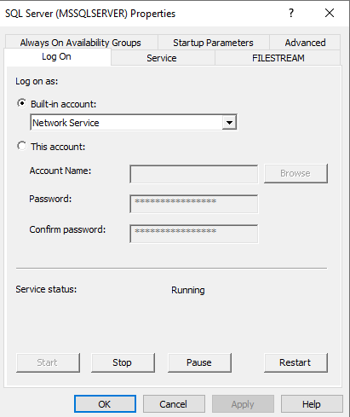

* 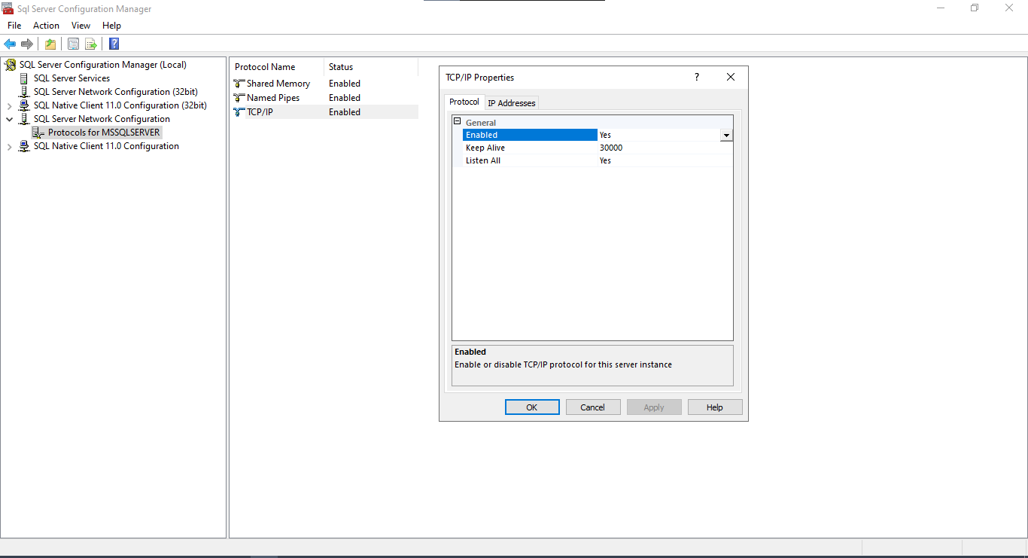Enabled Protocol TCP/IP:
* 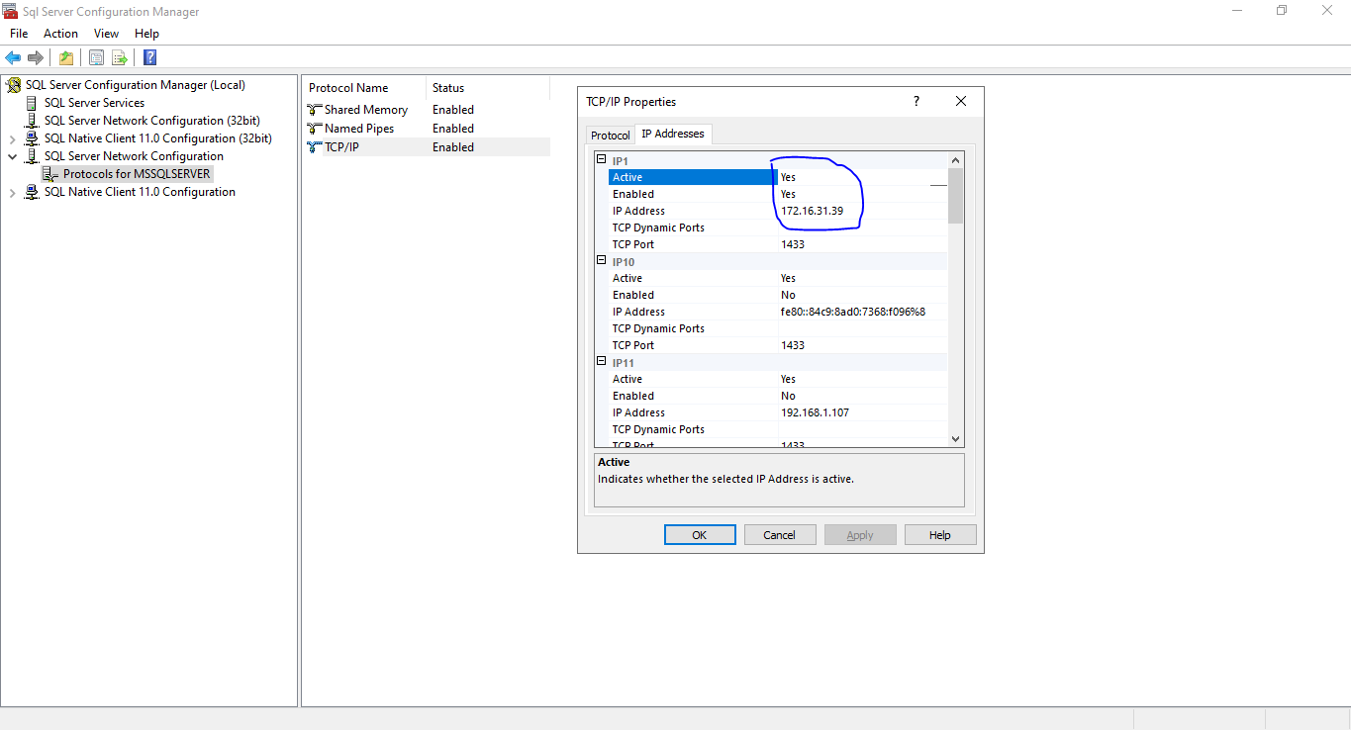Active và Enabled IP Address của Protocol TCP/IP. Sau đó, cài đặt IP của port 1433 lại theo như IP của máy (Mở Cmd chạy lệnh ipconfig để xem IP máy).
* Vào Windows Defender Firewall with Advanced Security tạo 1 Inbound Rules với protocol là TCP và port 1433.
* 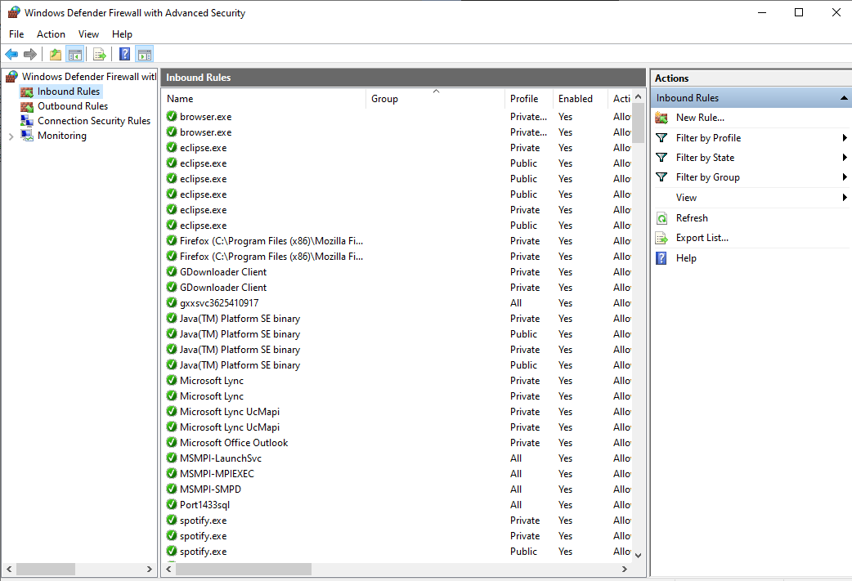Tắt firewall máy server và khởi động lại các dịch vụ của SQL Server.
* Ở máy client cần sử dụng chung mạng wifi với máy server, mở SSMS đăng nhập với:
  + Server name là IP của máy Server
  + Authentication: SQL Server Autication
  + Login với tài khoản được tạo ở Server

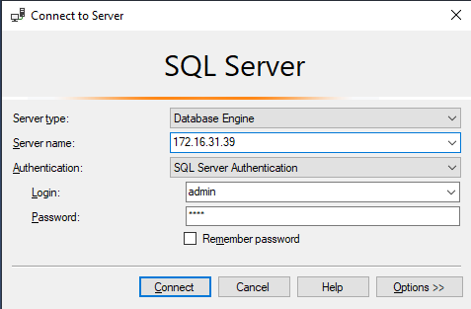

**Bước 2: Cấu hình lại connectionString trong source code ở máy client**

* 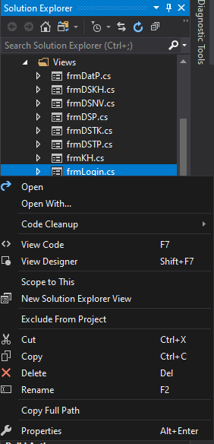Tìm đến Solution Explorer -> Folder Views -> frmLogin -> Chuột phải -> View Code (Hoặc nhấn F7).

.

* Ở phần đầu code của form frmLogin như sau:

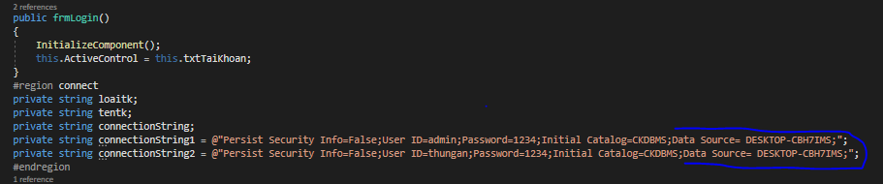

* Thay 2 đoạn “*DESKTOP-CBH7IMS*” như trên bằng địa chỉ IP của máy Server đang được kết nối. (Ví dụ: 172.16.31.39)
* Sau đó đã có thể chạy được chương trình.

**Lưu ý:** Nếu không dùng mô hình server-client. Thì chỉ cần thay đoạn “*DESKTOP-CBH7IMS*” bằng tên Server của máy chạy chương trình và mở diagram (QLKS.edmx [Diagram1]) -> chuột phải -> Update Model from Database …

Tiếp theo Build lại chương trình và có thể chạy chương trình.

